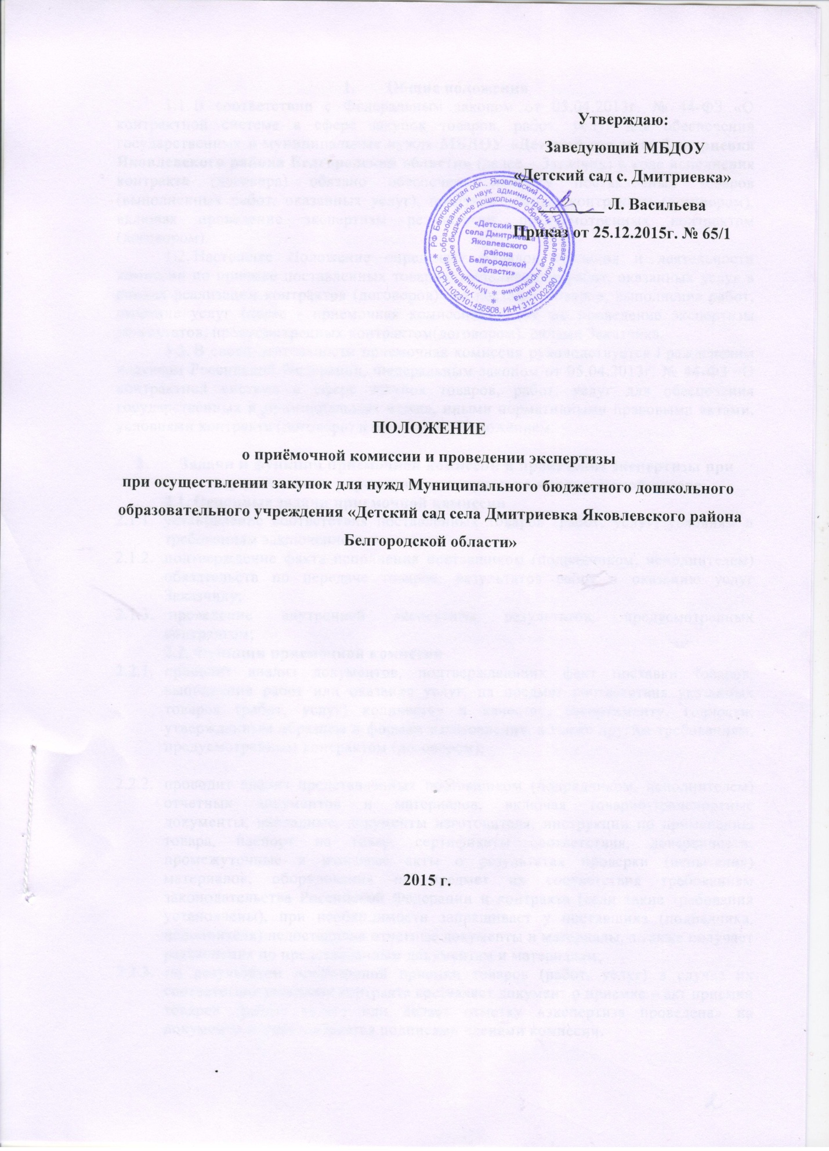

|  |  |
| --- | --- |
|  | **Утверждаю:**  **Заведующий МБДОУ**  **«Детский сад с. Дмитриевка»**  **________ Л. Васильева**  **Приказ от 25.12.2015г. № 65/1** |

**ПОЛОЖЕНИЕ**

**о приёмочной комиссии и проведении экспертизы**

**при осуществлении закупок для нужд Муниципального бюджетного дошкольного образовательного учреждения «Детский сад села Дмитриевка Яковлевского района Белгородской области»**

**2015 г.**

1. **Общие положения**
   1. В соответствии с Федеральным [законом](consultantplus://offline/ref=548536AF0A1D9F97AD593E199198A627DA2F1ED0967F7330DA67289795VCW2Q) от 05.04.2013г. № 44-ФЗ «О контрактной системе в сфере закупок товаров, работ, услуг для обеспечения государственных и муниципальных нужд» **МБДОУ «Детский сад села Дмитриевка Яковлевского района Белгородской области»** (далее – Заказчик) в ходе исполнения контракта (договора) обязано обеспечить приёмку поставленных товаров (выполненных работ, оказанных услуг), предусмотренных контрактом (договором), включая проведение экспертизы результатов, предусмотренных контрактом (договором).
   2. Настоящее Положение определяет порядок создания и деятельности комиссии по приемке поставленных товаров, выполненных работ, оказанных услуг в рамках реализации контрактов (договоров) на поставку товаров, выполнение работ, оказание услуг (далее - приемочная комиссия), а так же проведение экспертизы результатов, предусмотренных контрактом(договором), силами Заказчика.
   3. В своей деятельности приемочная комиссия руководствуется Гражданским кодексом Российской Федерации, Федеральным [законом](consultantplus://offline/ref=548536AF0A1D9F97AD593E199198A627DA2F1ED0967F7330DA67289795VCW2Q) от 05.04.2013г. № 44-ФЗ «О контрактной системе в сфере закупок товаров, работ, услуг для обеспечения государственных и муниципальных нужд», иными нормативными правовыми актами, условиями контракта (договора) и настоящим Положением.
2. **Задачи и функции приемочной комиссии и проведение экспертизы при осуществлении учреждением закупок на конкурентной основе**
   1. **Основные задачи приемочной комиссии**
      1. установление соответствия поставленных товаров (работ, услуг) условиям и требованиям заключенного контракта;
      2. подтверждение факта исполнения поставщиком (подрядчиком, исполнителем) обязательств по передаче товаров, результатов работ и оказанию услуг Заказчику;
      3. проведение внутренней экспертизы результатов, предусмотренных контрактом;
   2. **Функции приемочной комиссии**
      1. проводит анализ документов, подтверждающих факт поставки товаров, выполнения работ или оказания услуг, на предмет соответствия указанных товаров (работ, услуг) количеству и качеству, ассортименту, годности, утвержденным образцам и формам изготовления, а также другим требованиям, предусмотренным контрактом (договором);
      2. проводит анализ представленных поставщиком (подрядчиком, исполнителем) отчетных документов и материалов, включая товарно-транспортные документы, накладные, документы изготовителя, инструкции по применению товара, паспорт на товар, сертификаты соответствия, доверенности, промежуточные и итоговые акты о результатах проверки (испытания) материалов, оборудования на предмет их соответствия требованиям законодательства Российской Федерации и контракта (если такие требования установлены), при необходимости запрашивает у поставщика (подрядчика, исполнителя) недостающие отчетные документы и материалы, а также получает разъяснения по представленным документам и материалам;

2.2.3. по результатам проведенной приемки товаров (работ, услуг) в случае их соответствия условиям контракта составляет документ о приемке – акт приемки товаров (работ, услуг) или делает отметку «экспертиза проведена» на документе, и удостоверяется подписями членами комиссии.

* 1. **Состав и полномочия членов приемочной комиссии**

2.3.1. По результатам конкретной закупки, для приемки поставленного товара, выполненной работы или оказанной услуги приказом руководителя создается приемочная комиссия. В состав приемочной комиссии назначаются специалисты, обладающие специальными познаниями, опытом, квалификацией в сфере данной закупки.

2.3.2. В состав приемочной комиссии входит не менее 5 человек, включая председателя и других членов приемочной комиссии.

2.3.3. Возглавляет приемочную комиссию и организует ее работу председатель приемочной комиссии - контрактный управляющий, а в период его отсутствия – член приемочной комиссии, на которого заказчиком будут возложены соответствующие обязанности.

* + 1. Члены приемочной комиссии осуществляют свои полномочия лично, передача полномочий члена приемочной комиссии другим лицам не допускается.
    2. Приёмочная комиссия выносит решение о приёмке товара (работы, услуги) в порядке и в сроки, которые установлены контрактом.
    3. Решения приемочной комиссии правомочны, если в работе комиссии участвуют не менее половины количества её членов.
    4. Приемочная комиссия принимает решения открытым голосованием простым большинством голосов от числа присутствующих членов комиссии. В случае равенства голосов председатель приемочной комиссии имеет решающий голос.
    5. По итогам проведения приемки товаров (работ, услуг) приемочной комиссией принимается одно из следующих решений:

- товары поставлены, работы выполнены, услуги исполнены полностью в соответствии с условиями государственного контракта и (или) предусмотренной им нормативной и технической документации и подлежат приемке;

- по итогам приемки товаров (работ, услуг) выявлены замечания по поставке (выполнению, оказанию) товаров (работ, услуг), которые поставщику (подрядчику, исполнителю) следует устранить в согласованные с Заказчиком сроки;

- товары не поставлены, работы не выполнены, услуги не оказаны либо товары поставлены, работы выполнены, услуги исполнены с существенными нарушениями условий контракта и (или) предусмотренной им нормативной и технической документации и не подлежат приемке.

* + 1. Решение приемочной комиссии оформляется документом о приемке (актом приёмки), который подписывается членами приемочной комиссии, участвующими в приемке товаров (работ, услуг) и согласными с соответствующими решениями приемочной комиссии. Если член приемочной комиссии имеет особое мнение, оно заносится в документ о приемке приемочной комиссии за подписью этого члена приемочной комиссии. Документ о приёмке утверждается заказчиком.
  1. **. Порядок проведения экспертизы при приёмке товаров (работ, услуг)**
     1. В соответствии с Федеральным [законом](consultantplus://offline/ref=548536AF0A1D9F97AD593E199198A627DA2F1ED0967F7330DA67289795VCW2Q) от 05.04.2013г. № 44-ФЗ «О контрактной системе в сфере закупок товаров, работ, услуг для обеспечения государственных и муниципальных нужд» для проверки предоставленных поставщиком (подрядчиком, исполнителем) результатов, предусмотренных контрактом, в части их соответствия условиям контракта Заказчик обязан провести экспертизу.
     2. Экспертиза результатов, предусмотренных контрактом, в разрешённых законодательством случаях может проводиться Заказчиком своими силами или к её проведению могут привлекаться эксперты, экспертные организации.
     3. Проведение внутренней экспертизы (силами Заказчика) результатов исполнения контракта, которая состоит во внешнем осмотре товара, результатов работ, услуг и установлению факта его верного количества(объема), комплектности и других необходимых требований, предусмотренных контрактом осуществляется приемочной комиссией и подтверждается подписью в приемочных документах.
     4. Документами, подтверждающими проведение внутренней экспертизы результатов исполнения контракта, являются подписанные приемочной комиссией приемо-сдаточный акт.
     5. Если приемочной комиссией будет принято решение о невозможности осуществления приемки товаров (работ, услуг),то Заказчик, в сроки определенные контрактом, направляет поставщику (подрядчику, исполнителю) в письменной форме мотивированный отказ от подписания документа о приемке.

1. **Проведение экспертизы при осуществлении учреждением закупок по гражданско-правовым договорам**
   1. Проведение внутренней экспертизы (силами Заказчика) результатов исполнения договоров, осуществляется комиссией, созданой на постоянной основе. В случаях закупки: коммунальных услуг (потребление теплоэнергии электроснабжение, водопотребление, водоотведение, вывоз ТБО, ЖБО и прочие коммунальные услуги), услуг связи, услуг интернета, а так же текущих услуг и работ, связанных с содержанием помещений и имущества (за исключением работ по текущему и капитальному ремонту зданий и помещений, пуско-наладочных работ, связанных с установкой и монтажом оборудования ) полномочия по проведению внутренней экспертизы результатов исполнения таких договоров возлагаются на контрактного управляющего.
   2. Комиссия для проведения экспертизы утверждается приказом руководителя. В состав комиссии входит не менее 5 человек, включая председателя и других членов комиссии.
   3. Проведение внутренней экспертизы (силами Заказчика) результатов исполнения договора, которая состоит во внешнем осмотре товара, результатов работ, услуг и установлению факта его верного количества(объема), комплектности и других необходимых требований, предусмотренных договором осуществляется комиссией(контрактного управляющего) и подтверждается подписью в приемочных документах.
   4. Проведение экспертизы правомочно, если в работе комиссии участвуют не менее половины количества ее членов.
   5. Документами, подтверждающими проведение внутренней экспертизы результатов исполнения договора, являются подписанные приемочные документы (накладная, акт выполненных работ, акт оказанных услуг).